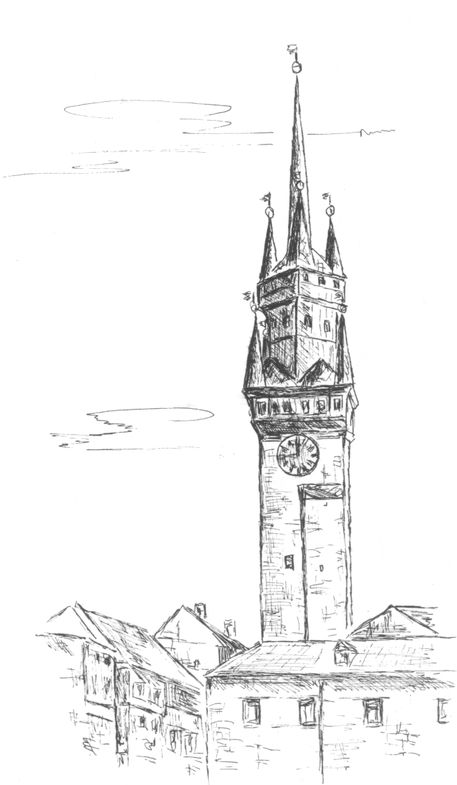
KLUB SPORTOVNÍ GYMNASTIKY
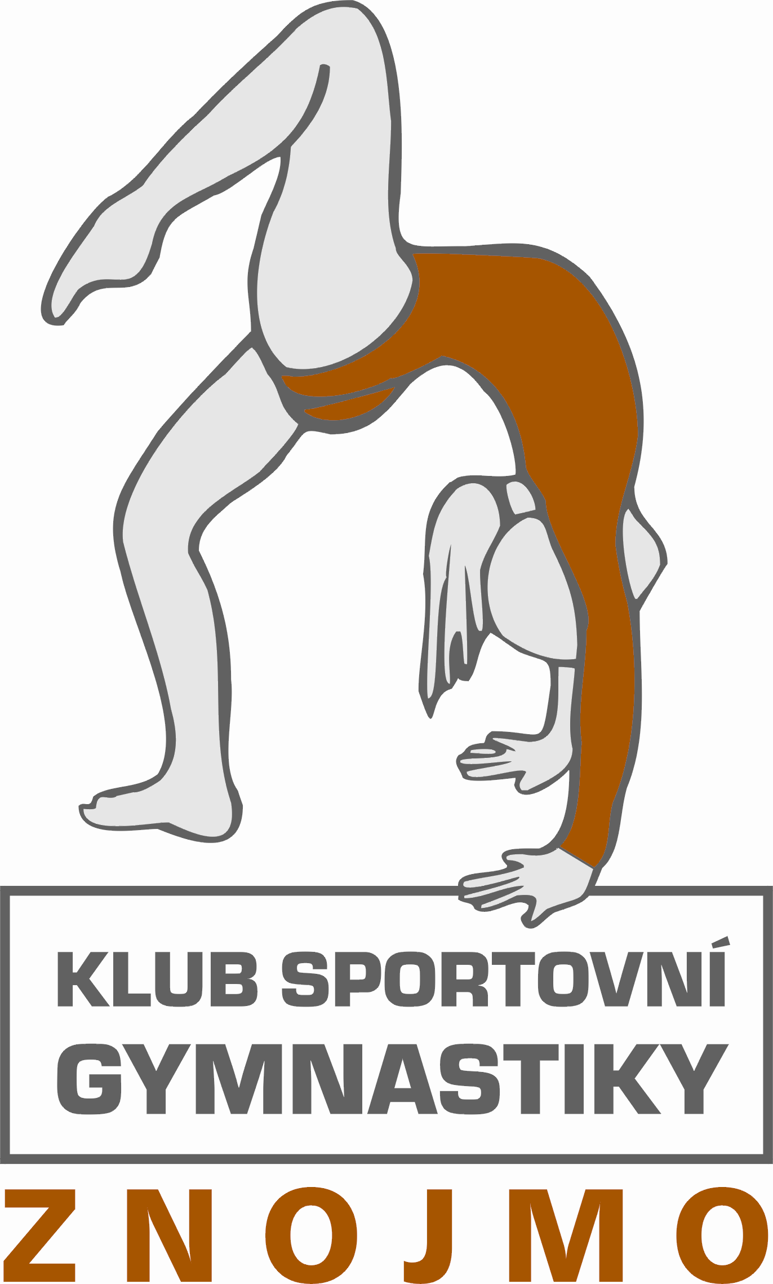
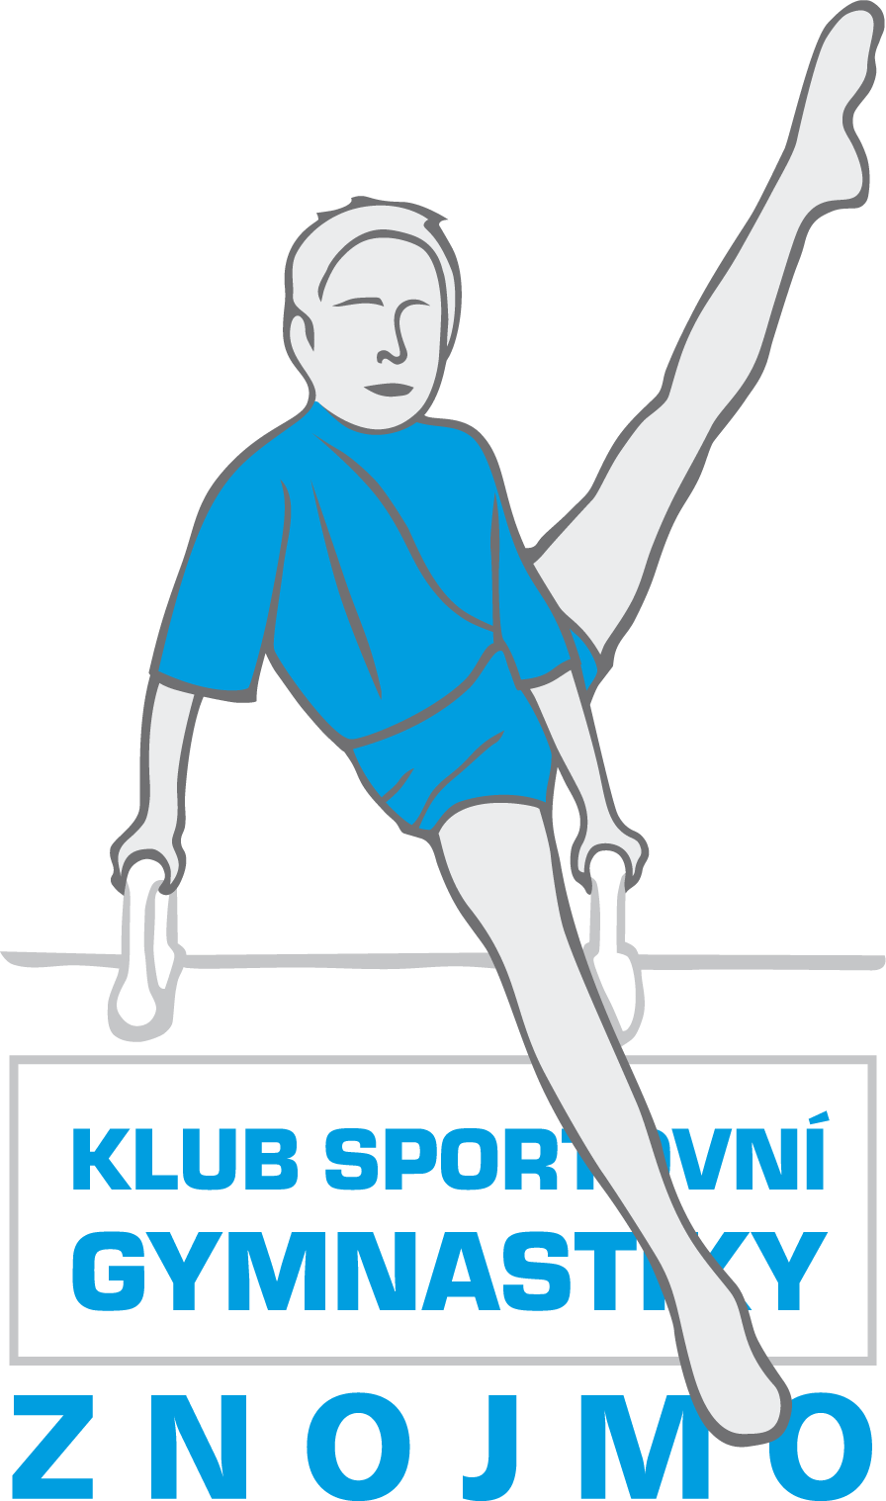
ZNOJMO

při ZŠ JUDr. Josefa Mareše a MŠ Znojmo
a Středisku volného času ve Znojmě
pod záštitou města Znojma

pořádá

závod žákyň a žáků ve sportovní gymnastice
v povinných a volných sestavách

Znojmia Gym Cup 2016

aneb

ZNOJEMSKÁ KLADINKA
XIX. ročník

Znojmo, sobota 21. května 2016
Sportovní hala Znojmo, ul. J. F. Curie 5
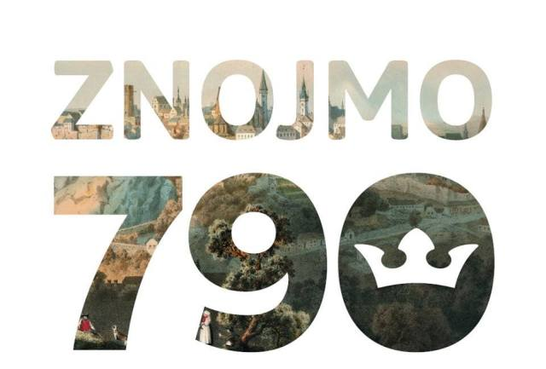
(vedle sokolovny)
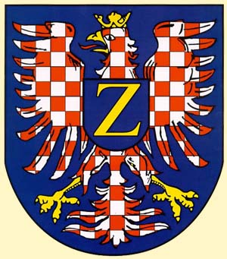
9.30 hod. zahájení závodu


SLAVÍME 790 LET města ZNOJMA

1. Pořadatel: Klub sportovní gymnastiky Znojmo, z. s.
HOSTÉ: Flying Boys z Kolína

2. Datum: 21. května 2016 - SOBOTA

3. Místo: Sportovní hala TJ Znojmo, ul. J. F. Curie 5, (vedle sokolovny).
Svá auta parkujte u Městských lázní (hala cca 100 m parkem),
před halou není místo na parkování!

4. Přihlášky: do 15. května 2016 prostřednictvím GISu nebo
e-mail: kristelovaivana@seznam.cz, mobil 775 764 331,
jméno závodníka - závodnice, rok narození, jméno trenéra,
e-mailovou adresu, jména rozhodčích a KT

5. Podmínka účasti:
včasná přihláška, platná lékařská prohlídka, jeden - jedna rozhodčí na 5 závodnic – závodníků (při nedodržení pokuta 500,- Kč), průkaz pojištěnce, všichni startují na vlastní náklady, za zdravotní stav zodpovídá vysílající složka
startovné 100,- Kč za závodnici - závodníka

6. Losování: bude provedeno na poradě činovníků

7. Ubytování: ubytovna p. Balousová – tel. 728678595,
nebo individuálně viz www.znojmocity.cz

8. Časový pořad: 7.30 - 8.30 prezentace, trénink
9.00 - porada trenérů a rozhodčích
9.30 - Flying Boys z Kolína
9.40 - zahájení závodu I. kategorie (II. kat., IX. kat. – bude upřesněno podle přihlášek)
12.30 – předpokládané vyhlášení výsledků prvního sledu
16.10 - vyhlášení odpoledních sledů
16.30 - předpokládaný konec závodu

Závod bude probíhat současně na dvou sadách nářadí pro kategorii dívek i chlapců. Časové rozvržení kategorií bude upřesněno po uzávěrce přihlášek!!!

9. Ceny: vítěz každé kategorie vyhrává pohár, závodnice a závodníci na 1. – 3. místě obdrží medaile, diplomy, všichni drobné ceny

Rozpis kategorií a požadavků:

- mimi žákyně (2010 a mladší):
lavička:
povinné požadavky:
1. váha únožmo nebo zánožmo
2. skok
3. obrat jednonož 180°
4. kotoul
5. závěr: odrazem snožmo přímý skok ..................................................0,00 b.
odrazem snožmo skok se skrčením přednožmo ……………..0,30 b.
odrazem snožmo skok s roznožením přednožmo štika ……...0,50 b.

prostná: 1 řada, pov. požadavky: 1. váha únožmo nebo zánožmo
2. spojení 2 různých skoků
3. obrat jednonož min.180°
4. akrobatický prvek
5. závěr: přemet stranou ………0,00 b.
rondat………………...0,30 b.
přemet vzad…………..0,50 b.

Hodnocení dle pravidel FIG: za prvky A 0,1b., B 0,2 b., bez specifických srážek za skladbu,
mimo pravidla FIG platí i doplňková tabulka ZP vydání platné od 1. 1. 2016, s. 43
Max. E = 5 prvků z 10 bodů, 4 prvky z 8 b., 3 prvky z 6 b., 2 prvky ze 4 b.,

- žákyně – základní stupeň (7 – 9 let):
ZP platný od 1. 2. 2016, s.11 - 13
- mladší žákyně (7 – 9 let):
ZP platný od 1. 2. 2016, s.14 - 18
- starší žákyně (8 – 10 let):
ZP platný od 1. 2. 2016, s.19 - 23
- žákyně A (9 – 12 let):
ZP platný od 1. 2. 2016, s.24 - 28
- žákyně B (9 – 12 let):
ZP platný od 1. 2. 2016, s.33 - 34
- juniorky B (13 – 15 let):
ZP platný od 1. 2. 2016, s.35 - 37
- ženy B (16 let a více):
ZP platný od 1. 2. 2016, s.37
- nejmladší žáci (7 – 9 let):
volný čtyřboj (přeskok, prostná, bradla, kůň na šíř – ZP 2014)
- mladší žáci (do 11 let):
volný čtyřboj (přeskok, prostná, bradla, kůň na šíř – ZP 2014)
- starší žáci (do 14 let):
volný čtyřboj (přeskok, prostná, bradla, kůň na šíř – ZP 2014)

Hodnocení pro všechny kategorie dle pravidel FIG 2016, ZP ženských složek – ZP platný od 1. 1. 2016, ZP mužských složek platného od 1. 1. 2016 a tohoto rozpisu.

Ve Znojmě dne 13. 2. 2016 Mgr. Ivana Křístelová

